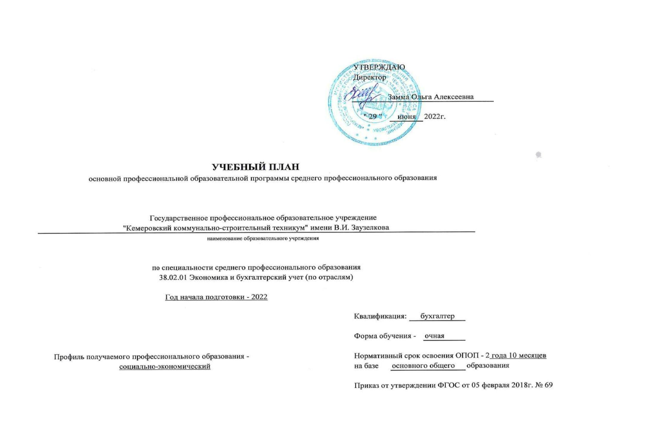

**3**

**8.02.01 Экономика и бухгалтерский учет (по отраслям) год начала подготовки 2022**

**1**

**График учебного процесса**

**Сентябрь**

**Октябрь**

**Ноябрь**

**Декабрь**

**Январь**

**Февраль**

**Март**

**Апрель**

**Май**

**Июнь**

**Июль**

**Август**

**Курс**

**1**

**2**

**3**

**4**

**5**

**6**

**7**

**8**

**9**

**10 11 12 13 14 15 16 17 18 19 20 21 22 23 24 25 26 27 28 29 30 31 32 33 34 35 36 37 38 39 40 41 42 43 44 45 46 47 48 49 50 51 52**

**I**

**=**

**=**

**=**

**=**

**=**

**=**

**:: ::**

**::**

D **IIIIII \***

**=**

**=**

**\***

**=**

**=**

**\***

**=**

**=**

**\***

**=**

**=**

**\***

**=**

**=**

**\***

**=**

**=**

**\***

**=**

**=**

**\***

**=**

**=**

**\***

**II**

**0**

**0**

**::**

**::**

**8**

**8**

**8**

**8**

**8**

**=**

**III**

**0**

**8**

**8**

**::**

**X**

**X**

**X**

**X**

D

D

D

**Обозначения:**

**Обучение по дисциплинам и междисциплинарным курс**

**Промежуточная аттестация**

**0**

**8**

**X**

**Учебная практика**

D

**Подготовка к государственной (итоговой) аттестации**

**III Государственная (итоговая) аттестация**

**Неделя отсутствует**

**:**

**:**

**Производственная практика (по профилю специальности)**

**Производственная практика (преддипломная)**

**=**

**Каникулы**

**\***

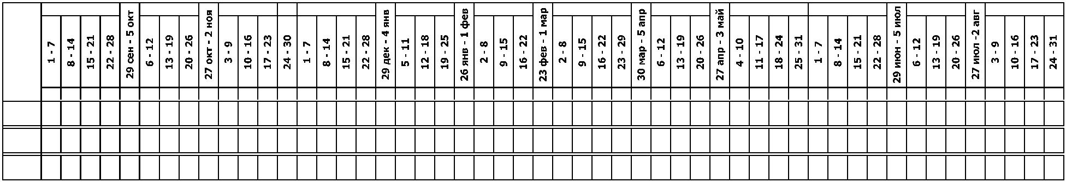

**1**

**. Сводные данные по бюджету времени в неделях**

**Обучение по лисциплинам**

**и междисциплинарным**

**курсам**

**Государственная**

**(итоговая)**

**Производственная практика**

**по профилю**

**специальности**

**Учебная**

**практика**

**Самостоятельная Промежуточная**

**Всего (по**

**курсам)**

**Курсы**

**Каникулы**

**работа**

**аттестация**

**преддипломная**

**аттестация**

**1**

**2**

**3**

0

2

1

**3**

**4**

0

5

2

**7**

**5**

0

0

4

**4**

**6**

-

**7**

2

2

2

**6**

**8**

0

0

6

**6**

**9**

**10**

10

11

2

I курс

40

32

26

**98**

42

II курс

III курс

**Всего**

-

41

-

41

**0**

**124**

**23**

**1**

**. Сводные данные по бюджету времени в часах**

**Обучение по лисциплинам**

**и междисциплинарным**

**курсам**

**Производственная практика**

**по профилю**

**специальности**

**Государственная**

**итоговая**

**Учебная**

**практика**

**Самостоятельная Промежуточная**

**Всего (по**

**курсам)**

**Курсы**

**Каникулы**

**преддипломная**

**работа**

**аттестация**

**аттестация**

**1**

I курс

II курс

III курс

**Всего**

**2**

**3**

0

**4**

**5**

0

**6**

**7**

**8**

0

**9**

**10**

-

1440

1022

822

0

0

72

1512

1476

1476

**4464**

72

36

**108**

180

72

0

130

114

**244**

72

0

-

144

**144**

72

216

**216**

-

**3284**

**252**

**216**

**-**



**2.1 План учебного процесса 38.02.01 Экономика и бухгалтерский учет (по отраслям) 2022 (9 классов)**

**Распределение учебной нагрузки по**

**курсам и семестрам (час в семестр)**

**Объем**

**образовательной**

**нагрузки**

**Форма промежуточной аттестации**

**Учебная нагрузка обучающихся (час)**

**Во взаимодействии с преподавателем**

**I курс**

**II курс**

**III курс**

**Нагрузка на дисциплины и**

**МДК**

**в т.ч. по учебным**

**дисциплинам и МДК**

**Наименование циклов, дисциплин,**

**профессиональных модулей, МДК, практик**

**1**

**7**

**сем/1 2сем/ 3сем/ 4сем/ 5сем/ 6сем/**

**нед 24нед 17нед 24нед 17нед 18нед**

**1**

**2**

**3**

**4**

**5**

**6**

**7**

**8**

**9**

**10**

**11**

**12**

**13**

**14**

**15**

**36**

**16**

**36**

**17**

**36**

**18**

**36**

**19**

**36**

**20**

**36**

**21**

**22**

**Итого час./нед.**

**О.00**

**ОБЩЕОБРАЗОВАТЕЛЬНЫЙ ЦИКЛ**

**0**

**0**

**12**

**6**

**5**

**3**

**1476**

**895**

**0**

**0**

**1476**

**895**

**853**

**499**

**551**

**354**

**0**

**0**

**0**

**0**

**22**

**12**

**50**

**30**

**612**

**374**

**864**

**521**

**0**

**0**

**0**

**0**

**0**

**0**

**0**

**0**

**1476**

**895**

0

0

**Общеобразовательные учебные дисциплины**

**(общие) базовые**

**ОУДб.00**

ОУДб.01 Русский язык

**2**

**2**

**92**

**115**

**117**

**232**

**117**

**117**

**70**

0

0

0

0

0

0

0

0

**92**

**115**

**117**

**232**

**117**

**117**

**70**

**58**

**71**

0

**20**

**30**

**117**

**70**

**0**

0

0

0

0

0

0

0

0

0

0

0

0

0

0

0

0

**4**

**4**

0

**4**

0

0

0

0

**10**

**10**

0

**34**

**51**

**51**

**101**

**51**

**51**

0

**58**

**64**

**66**

**131**

**66**

**66**

**70**

0

0

0

0

0

0

0

0

0

0

0

0

0

0

0

0

0

0

0

0

0

0

0

0

0

0

0

0

0

0

0

0

0

**92**

**115**

**117**

**232**

**117**

**117**

**70**

0

0

0

0

0

0

0

0

ОУДб.02 Литература

ОУДб.03 Иностранный язык

ОУДп.04 Математика

**2**

**2**

**148**

**117**

**20**

**56**

**29**

**10**

0

ОУДб.05 История

**2**

**1,2**

**2**

ОУДб.06 Физическая культура

ОУДб.07 Основы безопасности жизнедеятельности

ОУДб.08 Астрономия

**97**

**14**

**6**

0

0

**1**

**35**

**35**

0

**35**

**35**

**ОУДп.00**

**По выбору из обязательных предметных областей**

**0**

**0**

**2**

**2**

**2**

**300**

**0**

**300**

**164**

**106**

**0**

**0**

**10**

**20**

**119**

**181**

**0**

**0**

**0**

**0**

**300**

0

ОУДп.9 Информатика

**114**

**32**

0

0

0

0

**114**

**32**

**40**

**32**

**36**

**56**

**60**

0

0

0

0

0

0

0

0

0

**4**

0

**6**

0

**10**

0

**51**

0

**63**

**32**

**42**

**44**

0

0

0

0

0

0

0

0

0

0

0

0

0

0

0

0

**114**

**32**

0

0

0

0

ОУДб.10 Родная литература

ОУДп.11 Экономика

ОУДп.12 Право

**2**

**2**

**0**

**76**

**76**

**24**

**22**

**10**

0

**34**

**34**

**76**

**2**

**4**

**78**

**78**

**78**

**ОУД.00 Учебные дисциплины дополнительные**

**281**

**0**

**281**

**190**

**91**

**0**

**0**

**0**

**0**

**119**

**162**

**0**

**0**

**0**

**0**

**281**

0

ОУДб.13 Естествознание

ОУДб.14 География

**2**

**1**

**2**

**2**

**117**

**34**

0

0

0

0

**117**

**34**

**96**

**26**

**0**

**21**

**8**

0

0

0

0

0

0

0

0

0

0

0

0

0

0

0

0

**51**

**34**

0

**66**

0

0

0

0

0

0

0

0

0

0

0

0

0

0

0

0

0

**117**

**34**

0

0

0

0

ОУД.15 Проектная деятельность

ОУДб.16 Обществознание

**52**

**52**

**52**

**10**

**52**

**44**

**52**

**78**

**78**

**68**

**34**

**78**

**ПП.00**

**ПРОФЕССИОНАЛЬНАЯ ПОДГОТОВКА**

**0**

**0**

**23**

**16**

**0**

**2736**

**218**

**2518**

**1166**

**644**

**60**

**504**

**32**

**112**

**0**

**0**

**612**

**864**

**612**

**648**

**1908**

**828**

**Общий гуманитарный и социально-**

**экономический цикл**

**ОГСЭ.00**

**9**

**5**

**392**

**48**

**38**

**4**

**354**

**44**

**104**

**38**

**250**

**6**

**0**

**0**

**0**

**0**

**0**

**0**

**114**

**64**

**148**

**48**

**66**

**0**

**324**

**30**

**68**

**18**

ОГСЭ.01 Основы философии

0

0

0

0

0

0

0

0

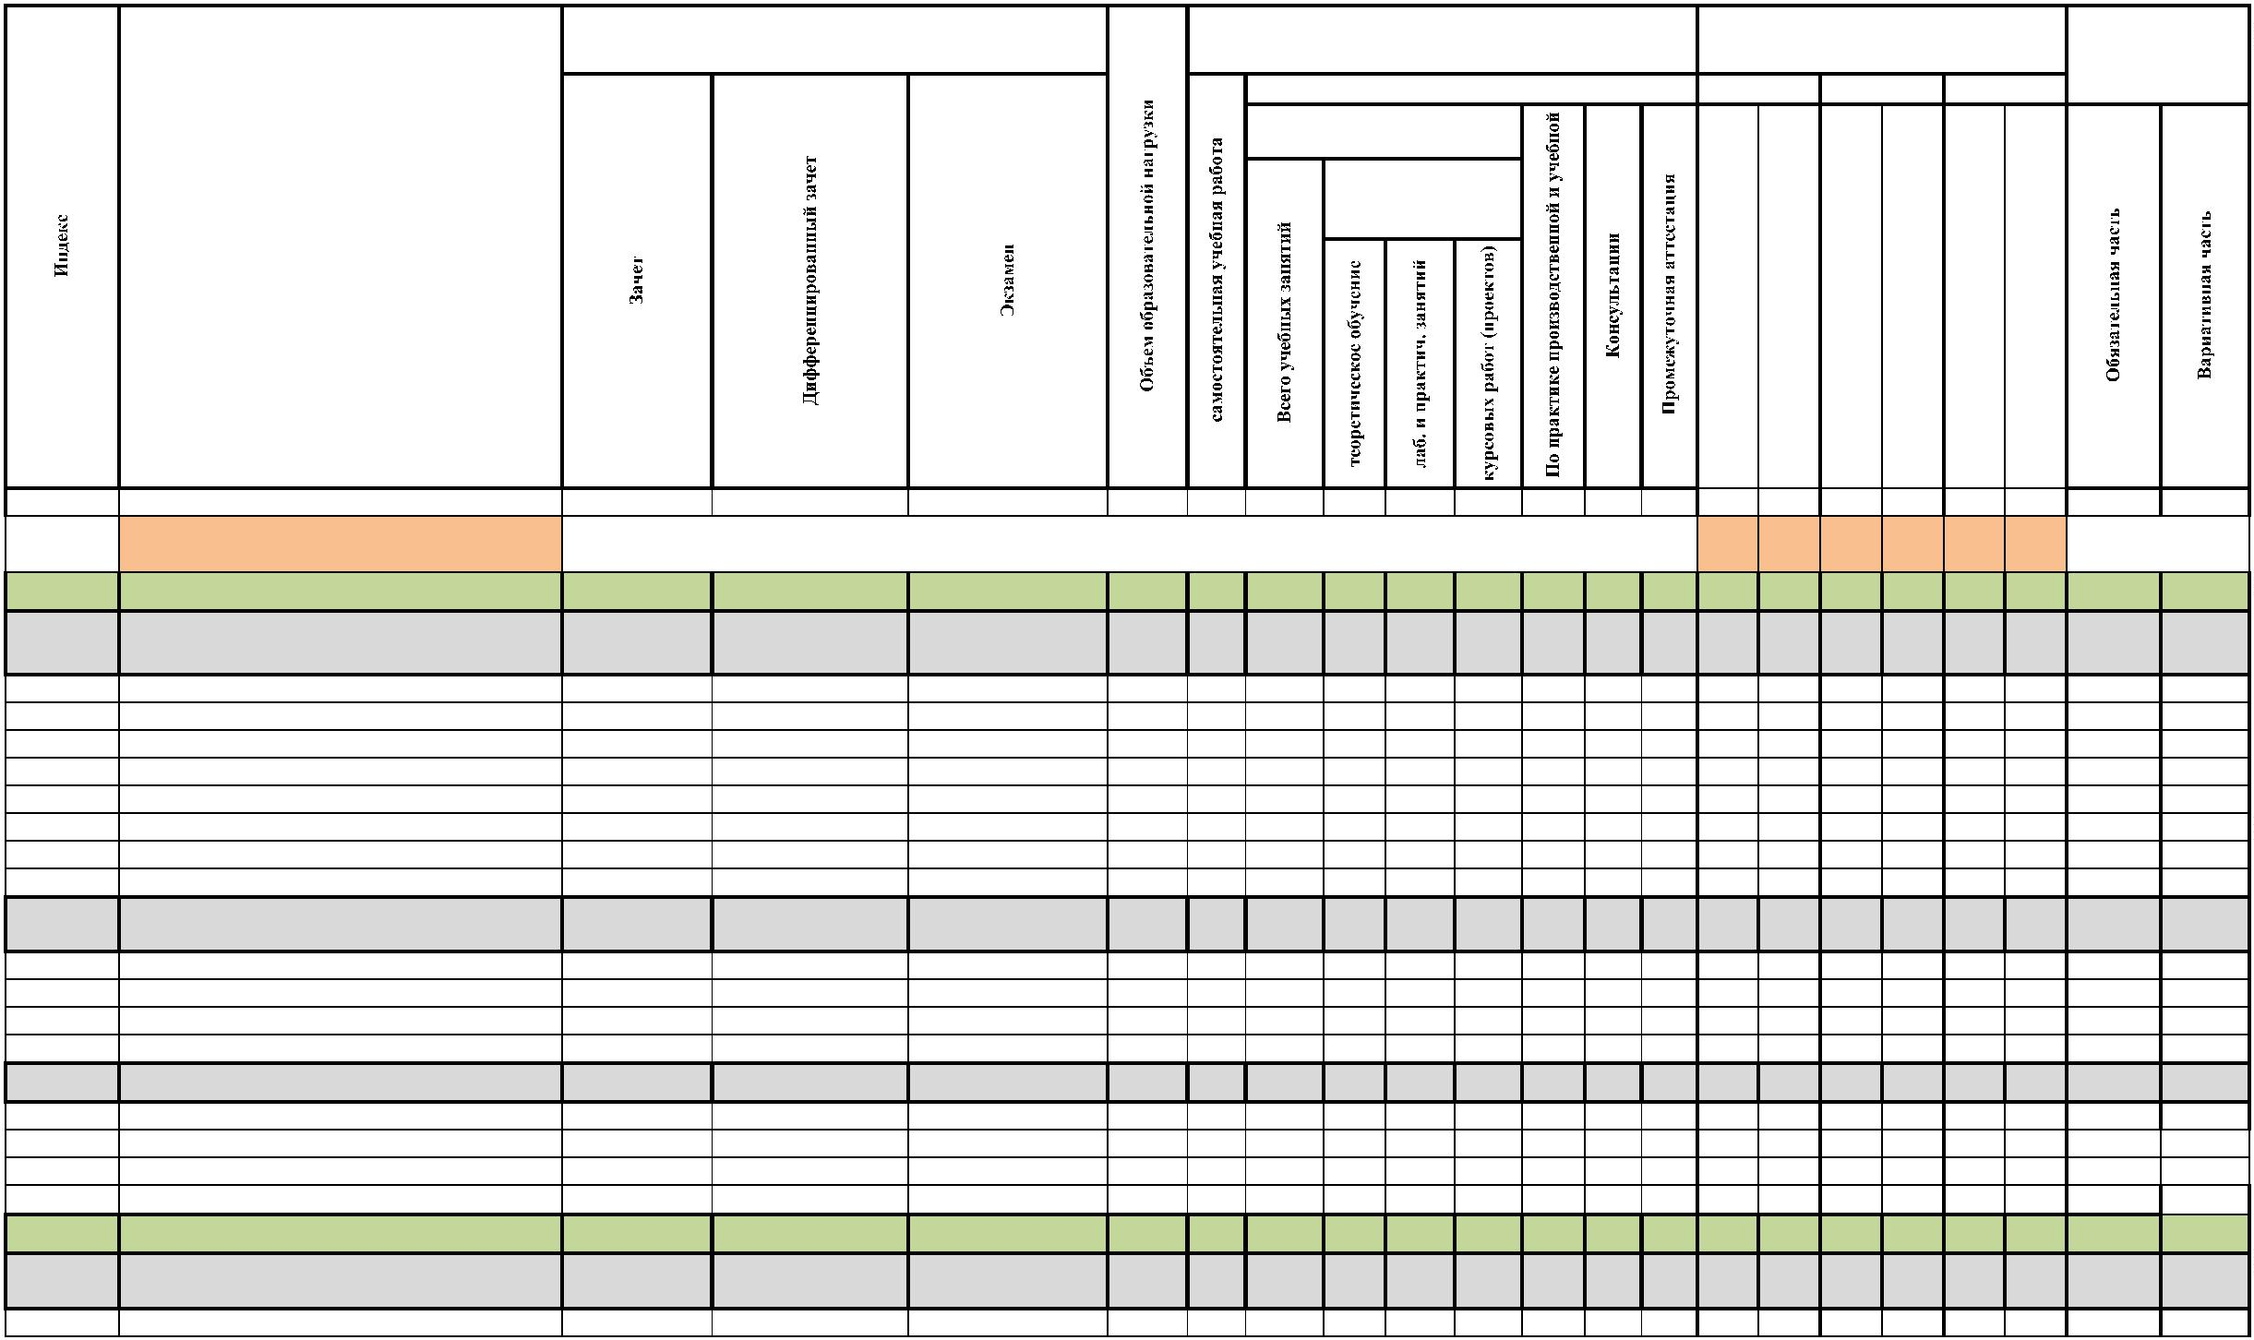

ОГСЭ.02 История

Иностранный язык в профессиональной

деятельности

**3**

**48**

**4**

**44**

**90**

**38**

**6**

0

0

0

0

0

0

0

0

0

0

0

0

**48**

**26**

0

0

0

**48**

**50**

0

ОГСЭ.03

**46**

**100**

**10**

0

**90**

**24**

**24**

**26**

**50**

ОГСЭ.04 Физическая культура

ОГСЭ.05 Психология общения

**3456**

**5**

**160**

**36**

**16**

**4**

**144**

**32**

**2**

**142**

**6**

0

0

0

0

0

0

0

0

0

0

0

0

**40**

**40**

**40**

**36**

**40**

**160**

**36**

0

0

**26**

0

0

0

**Математический и общий естественнонаучный**

**цикл**

**ЕН.00**

**0**

**0**

**2**

**0**

**5**

**118**

**12**

**106**

**80**

**26**

**0**

**0**

**0**

**0**

**0**

**0**

**72**

**46**

**0**

**0**

**108**

**10**

ЕН.01

ЕН.02

Математика

**3**

**4**

**72**

**46**

**8**

**4**

**64**

**42**

**44**

**36**

**20**

**6**

0

0

0

0

0

0

0

0

0

0

0

0

**72**

0

0

0

0

0

**72**

**36**

0

Экологические основы природопользования

0

**46**

**10**

**ОП.00**

**Общепрофессиональный цикл**

**7**

**762**

**78**

**684**

**438**

**192**

**20**

**0**

**8**

**26**

**0**

**0**

**212**

**154**

**278**

**118**

**468**

**294**

ОП.01

ОП.02

ОП.03

ОП.04

Экономика организации

Статистика

**3**

**3**

**5**

**108**

**54**

**10**

**6**

**98**

**48**

**84**

**38**

**58**

**24**

**60**

**24**

**10**

**16**

**16**

**14**

**20**

0

0

0

0

0

**2**

**2**

**2**

0

**8**

**6**

**6**

0

0

0

0

0

0

0

0

0

**108**

**54**

0

0

0

0

0

0

0

0

0

**68**

**54**

**40**

**32**

**40**

0

Основы менеджмента и маркетинга

**94**

**10**

**4**

0

0

**94**

0

**54**

**10**

Документационное обеспечение управления

Правовое обеспечение профессиональной

деятельности

**4**

**6**

**42**

0

0

**42**

ОП.05

**50**

**6**

**44**

**36**

**8**

0

0

0

0

0

0

0

0

0

**50**

**0**

**50**

ОП.06

ОП.07

ОП.08

ОП.09

ОП.10

Финансы, денежное обращение и кредит

**4**

**5**

**56**

**50**

**64**

**62**

**58**

**6**

**6**

**6**

**6**

**6**

**50**

**44**

**58**

**56**

**52**

**18**

**44**

**32**

**36**

**40**

**24**

0

0

0

0

0

0

0

0

0

0

0

**2**

0

0

0

0

**6**

0

0

0

0

0

0

0

0

0

0

0

0

0

0

0

**50**

0

**56**

0

0

0

0

0

0

0

**30**

**50**

**30**

**26**

**38**

**26**

0

Основы бухгалтерского учета

Налоги и налогообложение

Аудит

**3**

0

**26**

**20**

**12**

0

**64**

**62**

**58**

**34**

**36**

**20**

**5**

**5**

0

0

Основы предпринимательской деятельности

0

0

Информационные технологии в профессиональной

деятельности/ Адаптивные ИТ и ПД

ОП.11

**4**

**56**

**6**

**50**

**12**

**38**

0

0

0

0

0

0

0

**56**

0

0

**32**

**24**

ОП.12

Безопасность жизнедеятельности

**6**

**5**

**68**

**6**

**62**

**54**

**8**

0

0

0

0

0

0

0

0

0

**68**

**68**

0

**П.00**

**Профессиональный цикл**

**0**

**0**

**11**

**2**

**1320**

**90**

**1230**

**544**

**176**

**40**

**360**

**24**

**86**

**0**

**0**

**214**

**600**

**186**

**320**

**864**

**456**

**Документирование хозяйственных операций и**

**ведение бухгалтерского учета активов**

**организации**

**ПМ.01**

**1**

**296**

**214**

**22**

**22**

**274**

**192**

**146**

**146**

**36**

**36**

**0**

**72**

**4**

**2**

**16**

**8**

**0**

**0**

**46**

**46**

**240**

**168**

**10**

**0**

**198**

**116**

**98**

**98**

Практические основы бухгалтерского учета активов

**4**

0

0

0

0

0

0

МДК.01.01 организации

Производственная практика (по профилю

специальности

ПМ.01.ЭК Квалификационный экзамен

**Ведение бухгалтерского учета источников**

ПП.01.01

**4**

**1**

**72**

**10**

0

0

**72**

**10**

0

0

0

0

0

0

**72**

0

0

0

0

0

0

0

0

**72**

0

0

0

**72**

**10**

0

0

**5**

**2**

0

**2**

**8**

0

**10**

**формирования активов, выполнение работ по**

**инвентаризации активов, и финансовых**

**обязательств организации**

**ПМ. 02**

**0**

**370**

**24**

**346**

**156**

**54**

**0**

**108**

**6**

**22**

**0**

**0**

**0**

**360**

**10**

**0**

**294**

**76**

Практические основы бухгалтерского учета

источников формирования активов организации

Бухгалтерская технология проведения и оформления

инвентаризации

МДК.02.01

МДК.02.02

ПП.02.01

**4**

**4**

**166**

**86**

**16**

**8**

**150**

**78**

**106**

**50**

**34**

**20**

0

0

0

0

**2**

**2**

**8**

**6**

0

0

0

0

0

0

**166**

**86**

0

0

0

0

**122**

**54**

**44**

**32**

Производственная практика (по профилю

специальности

ПМ.02.ЭК Квалификационный экзамен

**4**

**1**

**108**

**10**

0

0

**108**

**10**

0

0

0

0

0

0

**108**

0

2

0

8

0

0

0

0

0

0

**108**

0

0

0

**108**

**10**

0

0

**5**

**2**

0

0

**10**

**Проведение расчетов с бюджетом и**

**ПМ.03**

**0**

**234**

**188**

**18**

**18**

**216**

**170**

**142**

**142**

**20**

**20**

**0**

**36**

**4**

**2**

**14**

**6**

**0**

**0**

**0**

**0**

**96**

**96**

**138**

**92**

**140**

**94**

**94**

**94**

**внебюджетными фондами**

Организация расчетов с бюджетом и

внебюджетными фондами

МДК.03.01

**6**

**6**

0

0

0

0

0

0

УП.03.01 Учебная практика

**6**

**36**

**10**

0

0

**36**

**10**

0

0

0

0

0

0

**36**

0

2

0

8

0

0

0

0

0

0

0

0

0

0

**36**

**10**

**36**

**10**

0

0

ПМ.03.ЭК Квалификационный экзамен

0



**Составление и использование бухгалтерской**

**(финансовой) отчетности**

**ПМ.04**

**0**

**1**

**6**

**3**

**252**

**18**

**234**

**62**

**34**

**40**

**72**

**6**

**20**

**0**

**0**

**0**

**0**

**70**

**182**

**150**

**102**

МДК.04.01 Технология составления бухгалтерской отчетности

**5**

**6**

**70**

**100**

**72**

**8**

**10**

0

**62**

**90**

**72**

**10**

**22**

**40**

0

**12**

**22**

0

**20**

**20**

0

0

0

**2**

**2**

0

2

**6**

**6**

0

8

0

0

0

0

0

0

0

0

0

0

0

0

0

0

0

0

**70**

0

0

**31**

**71**

0

**3**

**9**

МДК.04.02 Основы анализа бухгалтерской отчетности

Производственная практика (по профилю

**100**

**72**

**29**

**72**

**10**

ПП.04.01

**72**

0

0

специальности

ПМ.04.ЭК Квалификационный экзамен

**Выполнение работ по одной или нескольким**

**профессиям рабочих, должностям служащих**

**3369 Кассир**

**6**

**2**

**3**

**10**

0

0

0

0

**0**

**10**

0

**ПМ.05**

**0**

**0**

**1**

**3**

**168**

**8**

**160**

**38**

**32**

**0**

**72**

**4**

**14**

**0**

**0**

**168**

**0**

**0**

**0**

**82**

**86**

**1**

МДК.05.01 Выполнение работ по профессии 23369 Кассир

УП.05.01 Учебная практика

**86**

**72**

**8**

0

0

**78**

**72**

**38**

0

**32**

0

0

0

0

0

**2**

0

**2**

**6**

0

**8**

0

0

0

0

0

0

**86**

**72**

**10**

0

0

0

0

0

0

0

0

0

**72**

**86**

0

**72**

ПМ.05.ЭК Квалификационный экзамен

**ПДП.00 Преддипломная практика**

**Всего**

**3**

**10**

**10**

0

0

0

0

**10**

0

**6**

**144**

**4212**

**144**

**3850**

**144**

**864**

**144**

**504**

**144**

**3420**

**4нед**

**828**

**35**

**21**

**218**

**1710**

**820**

**100**

**56**

**198**

**612**

**864**

**612**

**864**

**612**

**ГИА.00 Государственная итоговая аттестация**

**Итого**

**216**

**216**

**6нед**

**4464**

**3636**

**828**

Государственная (итоговая) аттестация

дисциплин и МДК

учебной практики

**612**

**0**

**792**

**0**

**446**

**72**

**0**

**576**

**0**

**528**

**0**

**150**

**36**

1

1

. Программа обучения по специальности

.1 Дипломный проект (работа)

производств. практики

**0**

**0**

**180**

**0**

**72**

Выполнение дипломного проекта (работы) с 18.05.2025г по 14.06.2025г (всего 4 нед)

преддиплом. практики

**0**

**0**

**0**

**0**

**0**

**144**

Защита дипломного проекта (работы) с 15.06.2025г. по 28.06.2025г. (всего 2 нед)

Демонстрационный экзамен

консультации

экзамены

**0**

**0**

**22**

**50**

**8**

**8**

**8**

**8**

**28**

**28**

**28**

**28**

самостоятельная

работа

ВСЕГО

**0**

**612**

**0**

**0**

**864**

**5**

**58**

**612**

**4**

**72**

**864**

**4**

**48**

**612**

**4**

**66**

**504**

**4**

Количество экзаменов

Количество зачетов

**0**

**3**

**0**

**9**

**0**

**5**

**0**

**7**

**0**

**5**

**0**

**6**

Количество

дифференцированных

зачетов

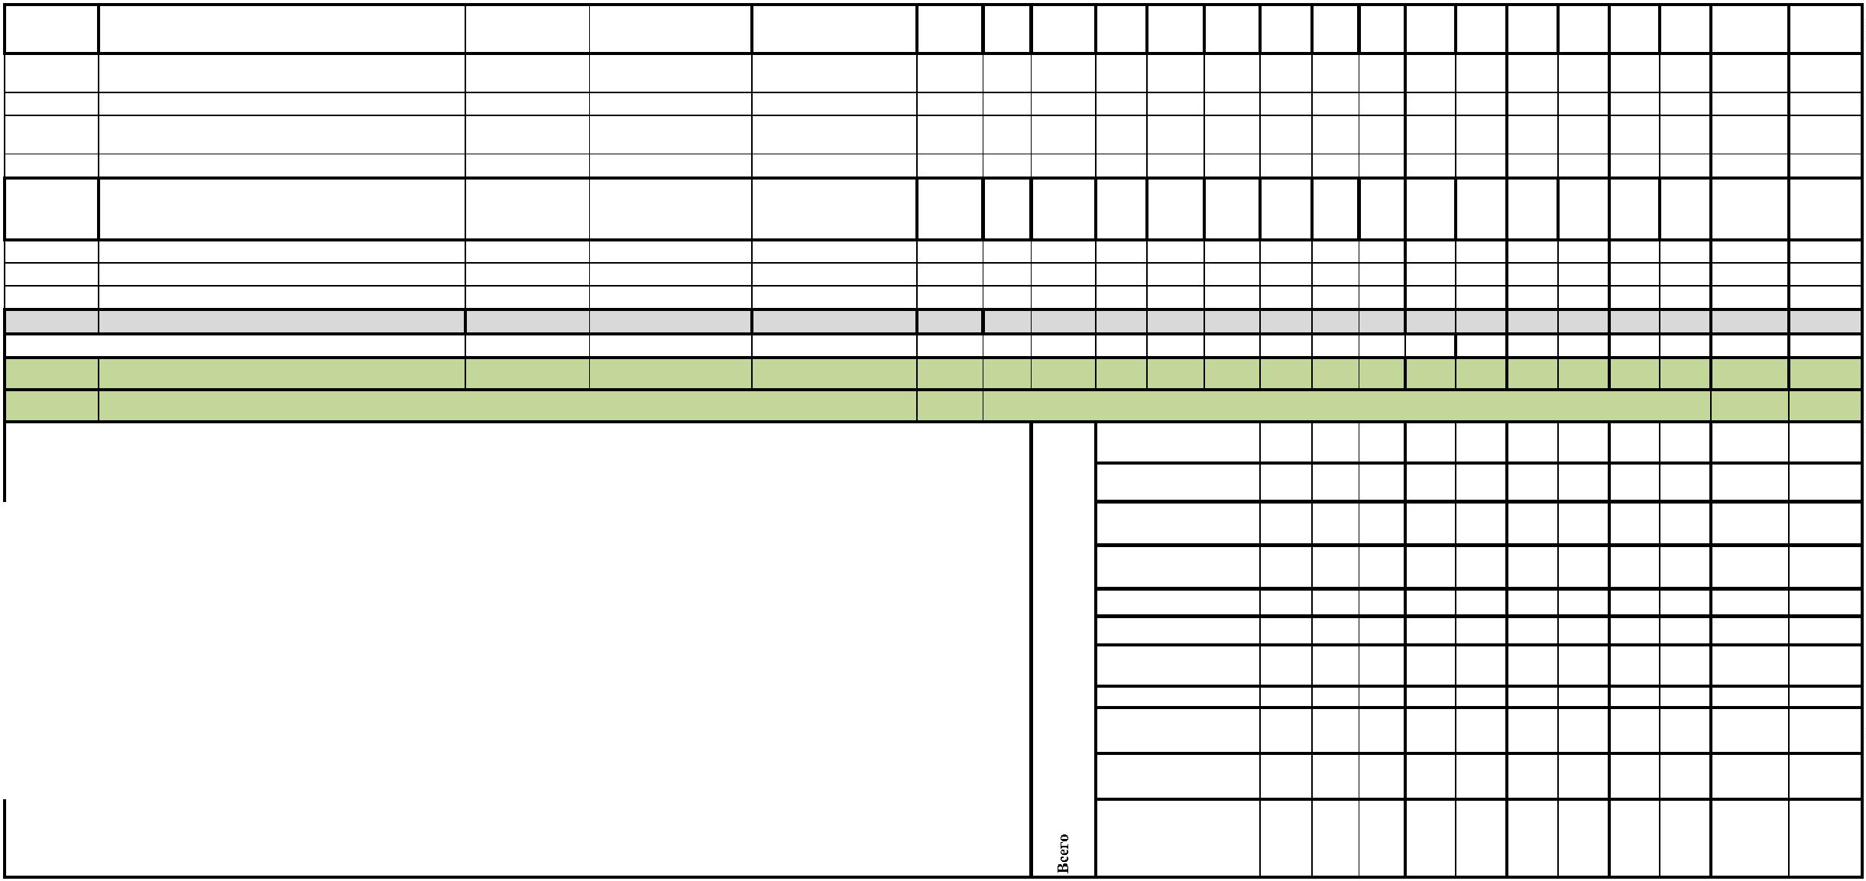

**3**

**8.02.01 Экономика и бухгалтерский учет (по отраслям) 2022 (9 классов)**

Наименование

№

Вид контроля

комплексного вида

контроля

Семестр

[Семестр проведения комплексного вида контроля] Наименование дисциплины/МДК

ПМ.01 Документирование хозяйственных операций и ведение бухгалтерского учета

[

[

5]

активов организации

ПМ.02 Ведение бухгалтерского учета источников формирования активов,

5] выполнение работ по инвентаризации активов и финансовых обязательств

организации

Комплексный

1

ЭкзКв

квалификационный

экзамен

5



**Перечень кабинетов, лабораторий, мастерских и др. для подготовки по специальности**

№

Наименование

**КАБИНЕТЫ**

Социально-экономических дисциплин

Истории

1

2

3

4

5

7

8

9

Иностранного языка

Математики

Информатики

Правового обеспечения профессиональной деятельности

Русского языка и литературы

Безопасности жизнедеятельности

Экологических основ природопользования

Экономики организации

1

1

1

1

1

1

1

0

1

2

3

4

5

6

Документационного обеспечения управления

Финансов, денежного обращения и кредита

Бухгалтерского учета, налогообложения и аудита

Основ предпринимательской деятельности

Анализа финансово-хозяйственной деятельности

**ЛАБОРАТОРИИ**

1

Информационных технологий в профессиональной деятельности

Учебной бухгалтерии

2

**СОРТИВНЫЙ КОМПЛЕКС**

1

2

Спортивный зал

Открытый стадион широкого профиля с элементами полосы препятствий

**ЗАЛЫ**

1

2

Библиотека, читальный зал с выходом в сеть Интернет

Актовый зал

